Додаток № 3 до заявки на проведення процедури закупівлі

ОБГРУНТУВАННЯ ОЧІКУВАНОЇ ВАРТОСТІ ПРЕДМЕТА ЗАКУПІВЛІ
39110000-6 Сидіння, стільці та супутні вироби і частини до них
(3911 – Крісла офісні)
Закупівля крісел офісних планується в 2026 році для забезпечення належних умов праці співробітників Південної філії УДЦР, а саме для заміни в офісі філії та в обласних відділах крісел, строк експлуатації яких добігає кінця, а технічний стан не передбачає можливості ремонту.
В 2026 році планується закупити 32 офісних крісла різної вартісті: 3 крісла керівника і 29 крісел офісних. Для обчислення вартості предмета закупівлі використовувалась інформація про ціни товарів, що міститься в мережі Інтернет у відкритому доступі, в тому числі на сайтах підприємств, на спеціалізованих торгівельних майданчиках, в електронній системі публічних закупівель:
1. В якості належного крісла керівника вибрано крісло Eternity Black або подібне за технічними характеристиками:
1.1. Крісло Eternity Black 11399 грн. Інтернет-магазин меблів у Одесі «Купи стілець» https://kupistul.ua/ua/kreslo-eternity/413226?gad_source=1&gad_campaignid=17347391168&gbraid=0AAAAADgkBwc6TRL6WNJpheTshhJrBzaan&gclid=EAIaIQobChMIrIr18Mn-kwMVdU-RBR2hNTl9EAQYAyABEgLxpPD_BwE
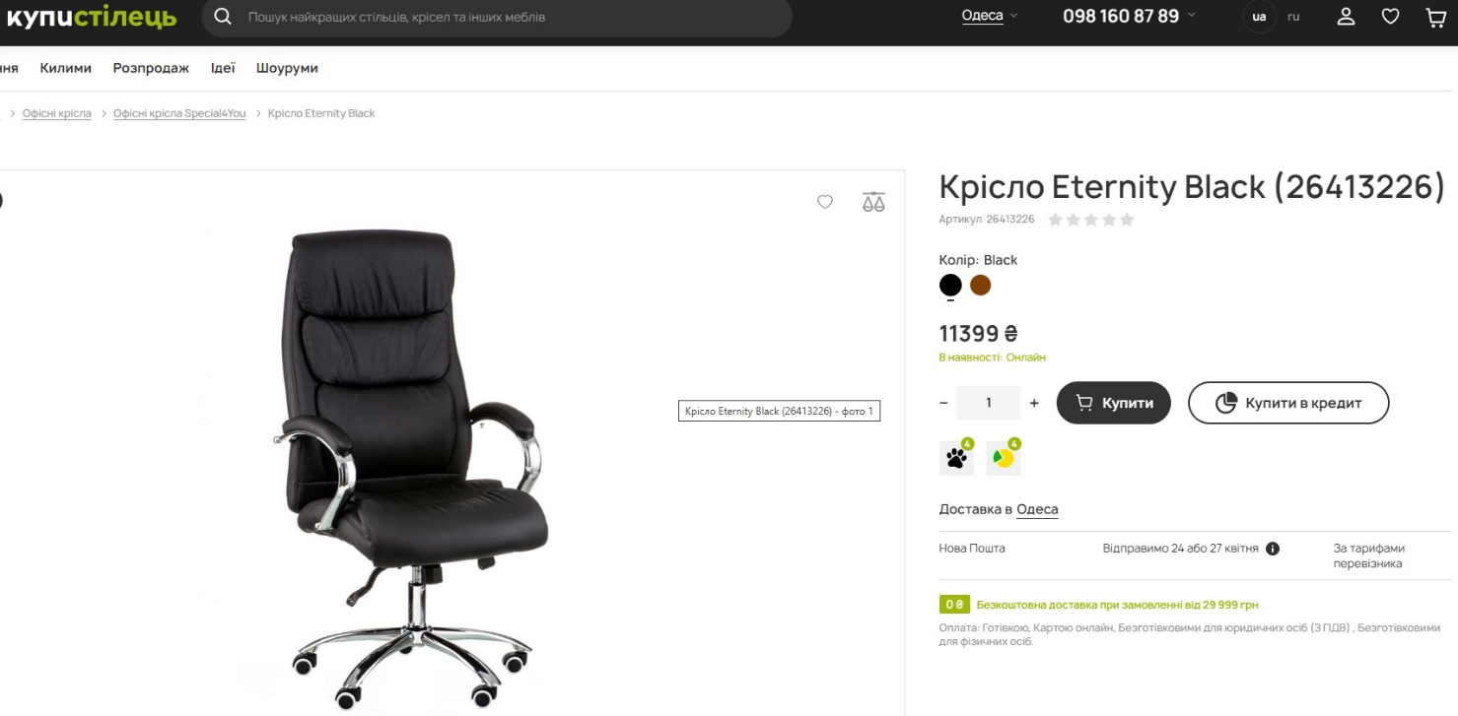
1.2. Крісло Special4You Eternity Black (E6019) 13999 грн. Магазин «Розетка» https://rozetka.com.ua/ua/special4you_e6019/p101266393/?gad_source=1&gad_campaignid=23001156394&gbraid=0AAAAADf72SACrOCe5WfqnNIuRh9vLJ-A6&gclid=EAIaIQobChMIrIr18Mn-kwMVdU-RBR2hNTl9EAQYBiABEgKH3_D_BwE
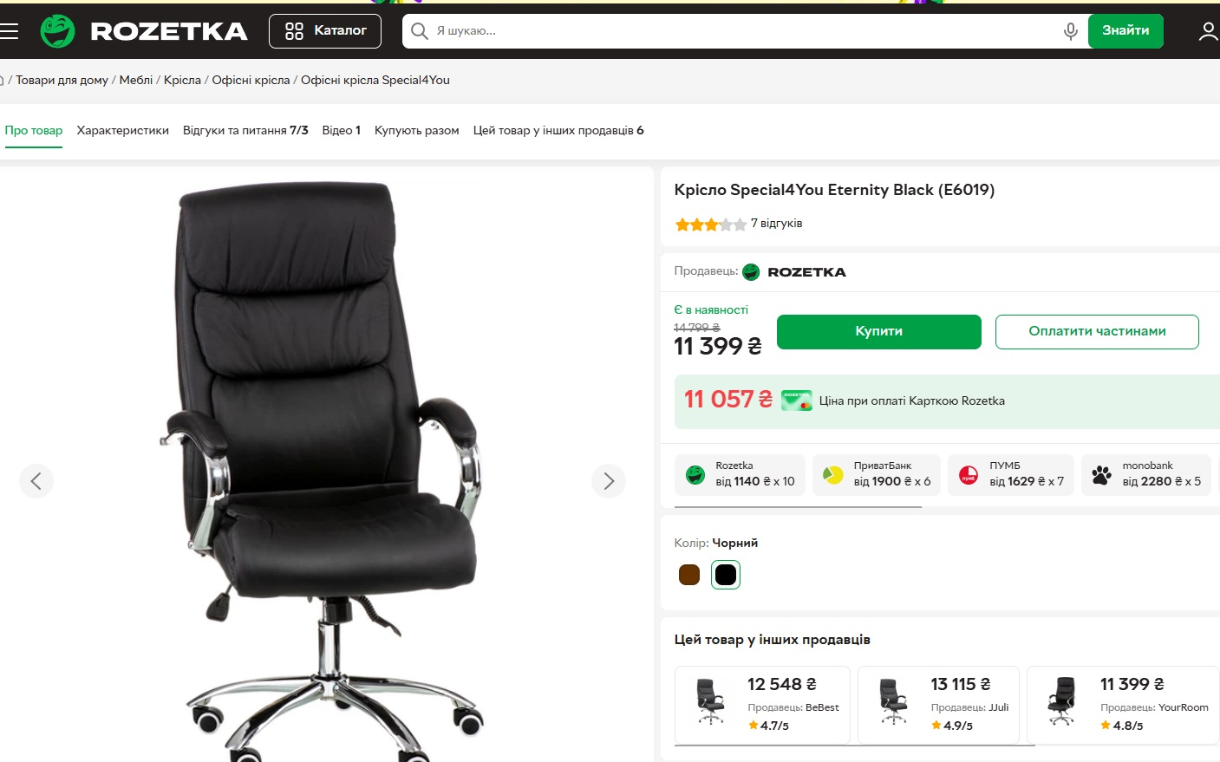
1.3. Компанія «Спейс Арт» https://all4office.com.ua/ofisne-krislo-eternity-black Офісне крісло Eternity black 11399 грн.
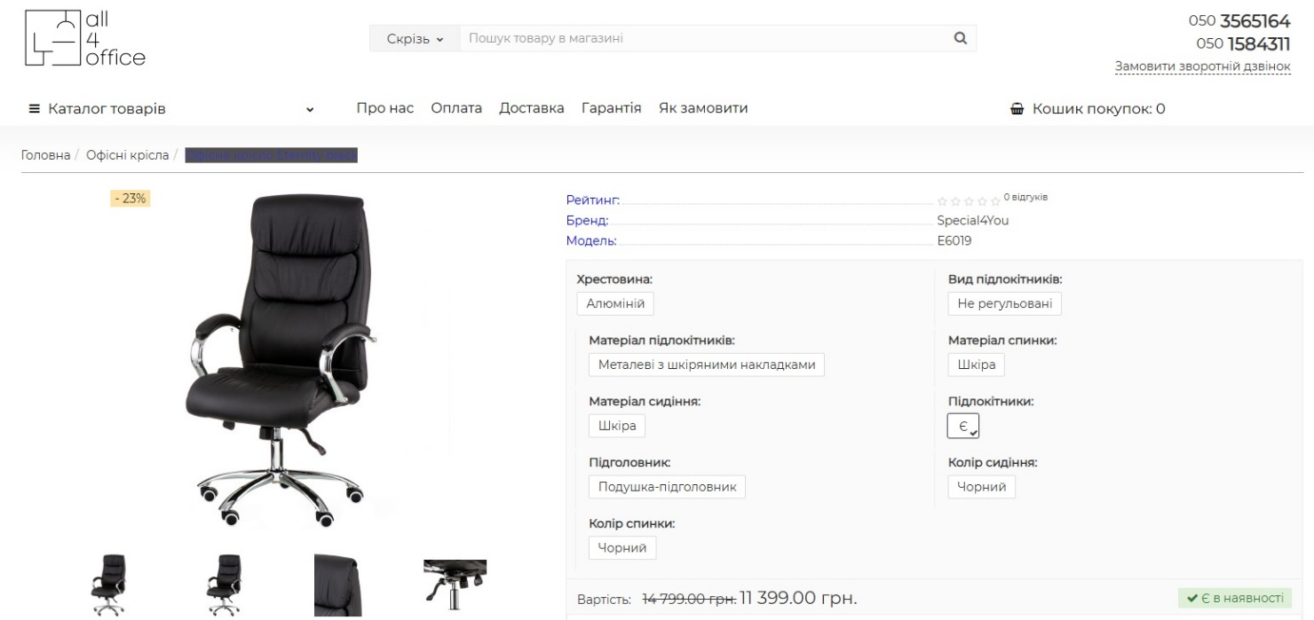
1.4. Магазин «Стол і стул» Крісло Special4You Eternity Black 11399 грн. https://stol-i-stul.com.ua/kreslo-special4you-eternity-black.html?gad_source=1&gad_campaignid=22820615432&gbraid=0AAAAADdu7FPu23vMsA1RyU9EYeHaF2z-Z&gclid=EAIaIQobChMIrIr18Mn-kwMVdU-RBR2hNTl9EAQYBSABEgK9O_D_BwE
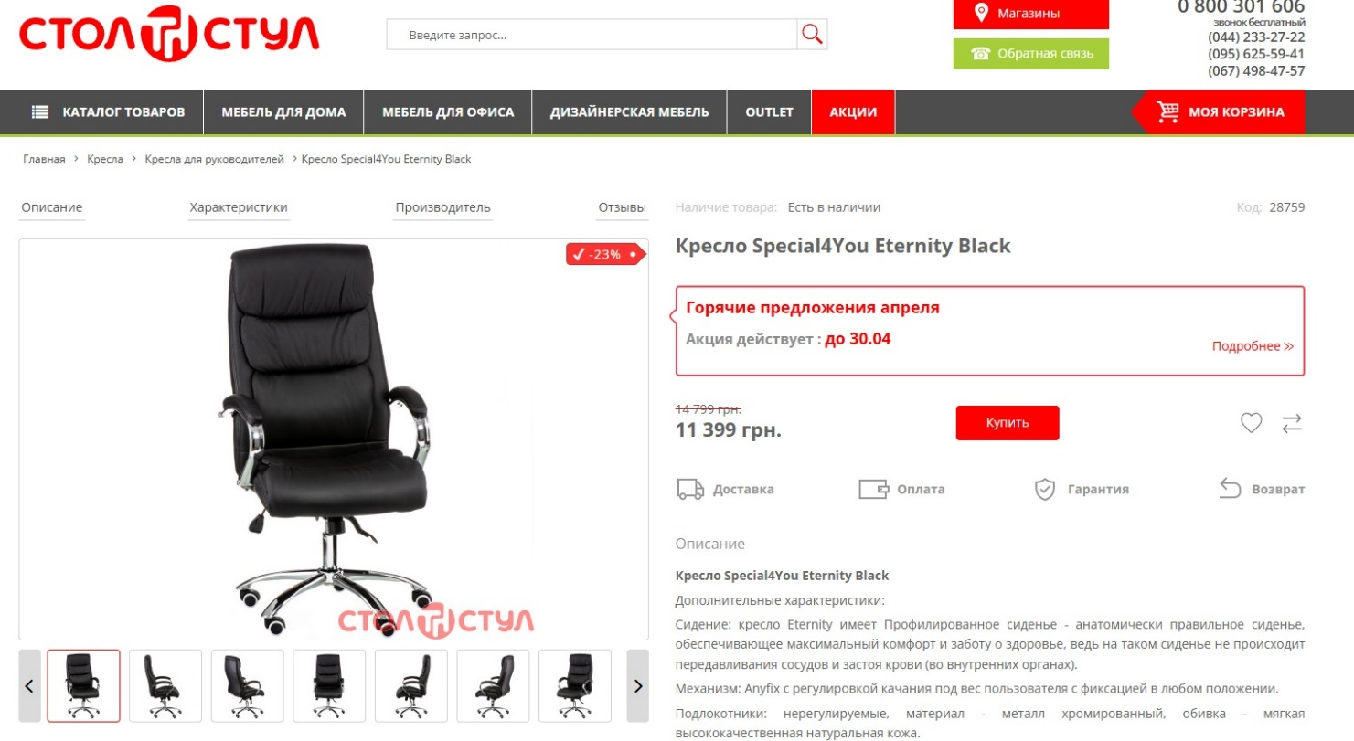
Отже середня вартість крісла керівника – 11399 грн. Вартість 3 крісел – 34197 грн.
2. Крісло офісне. Потреба 29 штук. За взірець взято крісла CLERK в тканині та крісла Прімтекс Плюс Atlas HL-95 в тканині оксамит сірий графіт, або подібні за характеристиками:
2.1. Крісло Примтекс Плюс Clerk CZ-3 (Clerk D-5) 4549 грн. Магазин «Розетка» https://rozetka.com.ua/ua/primtex_plus_clerk_cz_3_clerk_d_5/p2023842/?gad_source=1&gad_campaignid=23001156394&gbraid=0AAAAADf72SACrOCe5WfqnNIuRh9vLJ-A6&gclid=EAIaIQobChMIqMekruj-kwMVnQqiAx1DaSnOEAQYAiABEgJLY_D_BwE
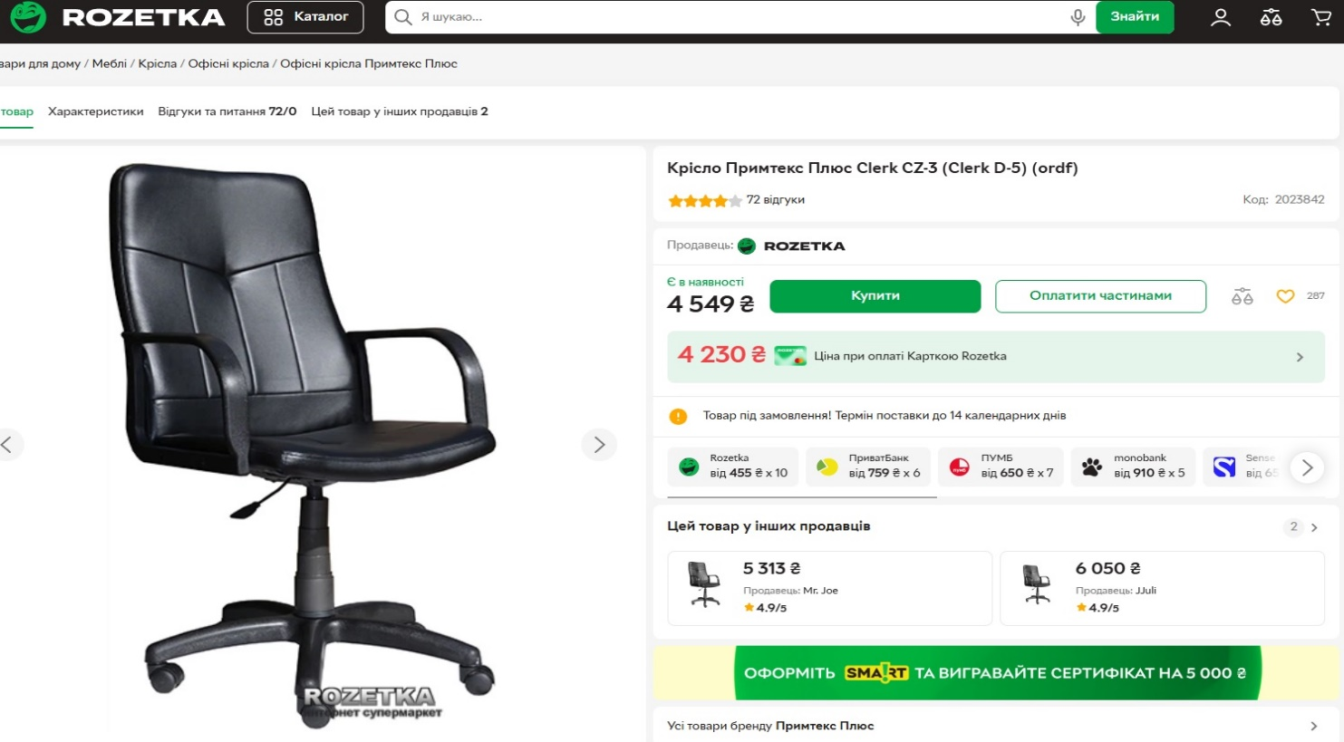
2.2. https://epicentrk.ua/ua/shop/kreslo-primteks-plyus-clerk-cz-3-chernyy.html Магазин «Епіцентр К» Крісло Примтекс Плюс Clerk CZ-3 чорний 4549 грн.
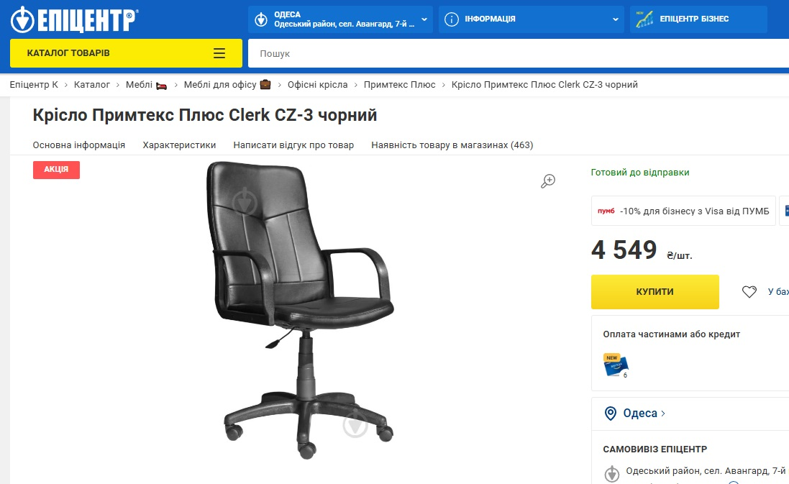
2.3. Brain — мережа магазинів електроніки та техніки для дому, навчання, роботи. Офісне крісло Примтекс плюс Clerk CZ-3 (Clerk D-5) (Clerk CZ-3) 4549 грн. https://brain.com.ua/ukr/Krislo_PRIMTEKS_PLYUS_Clerk_CZ-3_Clerk_D-5_Clerk_CZ-3-p588506.html?utm_content=new_buyers&gad_source=1&gad_campaignid=20824663912&gbraid=0AAAAADeyRd4UQYOs5xzCdZg4Km7drrH_S&gclid=EAIaIQobChMIqMekruj-kwMVnQqiAx1DaSnOEAQYBCABEgL6uvD_BwE
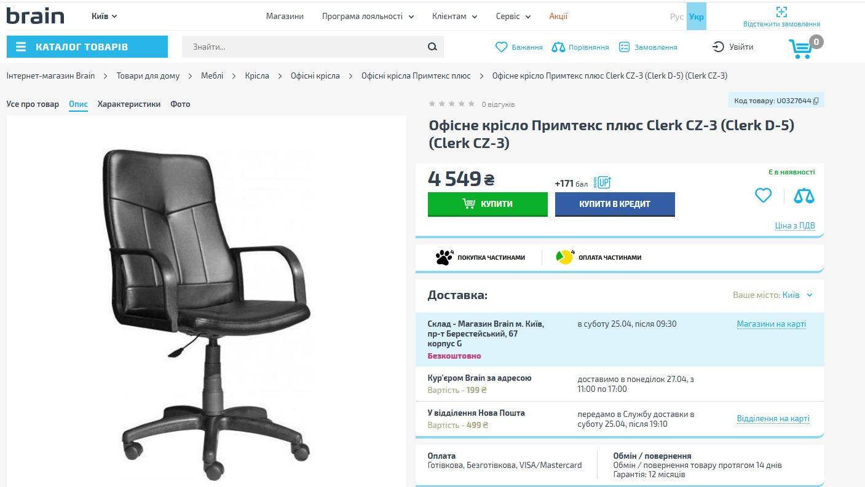
2.4. Крісло Примтекс Плюс Atlas D-5 чорний 5698 грн. https://www.nl.ua/ua/krslo-primteks-plus-atlas-d-5-chornij.html?srsltid=AfmBOoru7x79IfTz1MQnnOh3yubRHm0gBwA4RSS-rhqJ2GO681whtY9y2c4 Магазин «Нова лінія».
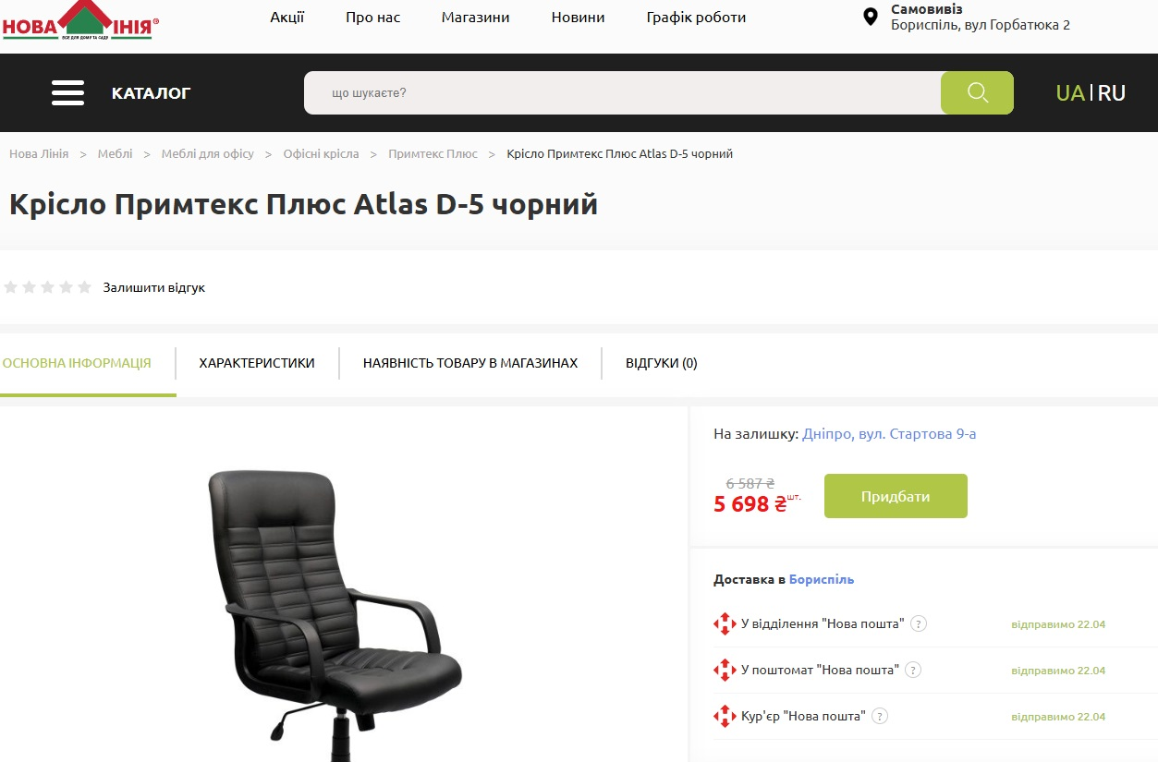
2.5. Крісло Примтекс Плюс Atlas D-5 чорний. 5698 грн. Магазин «Епіцентр К». https://epicentrk.ua/ua/shop/kreslo-primteks-plyus-atlas-d-5-chernyy.html?srsltid=AfmBOopIe_NJPKRYFRUbR7_AuMD8B6Ijkyv9Ss86uGylacfOV2uP5w0Pt2I
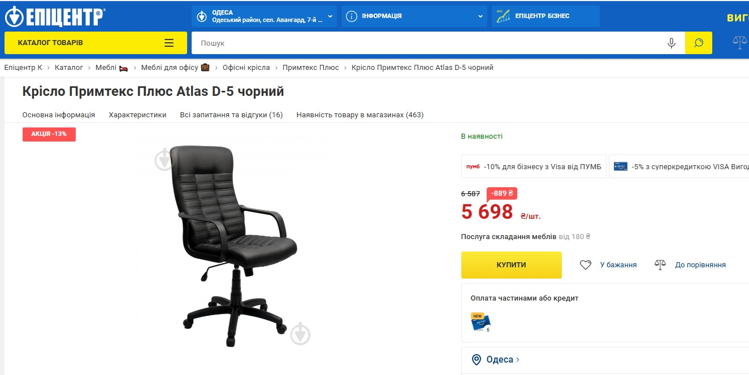
Отже середня ціна на офісні крісла CLERK в тканині – 4549 грн., а крісла Прімтекс Плюс Atlas HL-95 в тканині – 5698 грн. за одне. 24 крісла Прімтекс Плюс Atlas HL-95 – 136752 грн. 5 крісел CLERK в тканині – 22745 грн. 29 крісел – 159497 грн. Загалом 193694 грн. За наведеним підрахунком, вартість закупівлі офісних крісел потрібної якості перевищує суму закупівлі на 3694 грн. Однак в процесі торгів сума без сумніву буде зменшена за рахунок торгівельних знижок, тому не вважаю за потрібне проводити коригування плану закупівель. Отже вартість закупівлі буде становити 191 т. грн.

Начальник ГМТЗ Сергій БОНДАРЕНКО

